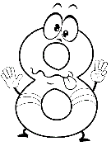
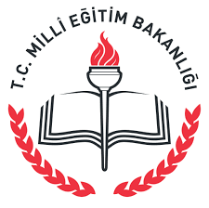
8
…………………. ORTAOKULU
8. SINIF 1. DÖNEM 1. FEN BİLİMLERİ
YAZILI SINAVI

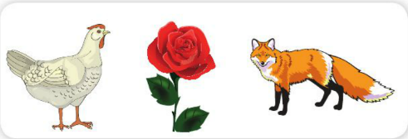
Doğru-Yanlış Bölümü .
A
20 P

1 - ( ) Nükleotidler, içerisindeki baza göre adlandırılır.
2 - ( ) Canlının dış görünüşüne genotip denir.
3 - ( ) Kalıtımla ilgili araştırmaları Mendel yapmıştır.
4 - ( ) DNA’nın yapısında riboz şekeri bulunmaktadır..
5 – ( ) Dünya’nın Güneş etrafında dolanımı ile gece-gündüz oluşur.
6 – ( ) Ekinoks tarihleri 21 Mart ve 23 Haziran’dır.
7 – ( ) Hava durumu ile ilgilenen bilim dalına Meteorolog denir
8 – ( ) DNA tüm canlılarda çekirdekte bulunur.
9 – ( ) Baskın genler küçük harfle gösterilir.
10 – ( ) DNA’nın görev birimi nükleotidlerdir.
Test Bölümü
B
32 P

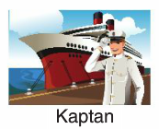
1 – Aşağıdaki meslek gruplarından hangisinin hava durumuna dikkat etmesi gerekmez ?
D
C
B
A
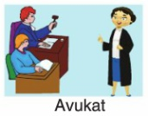
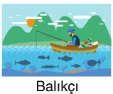
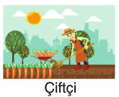

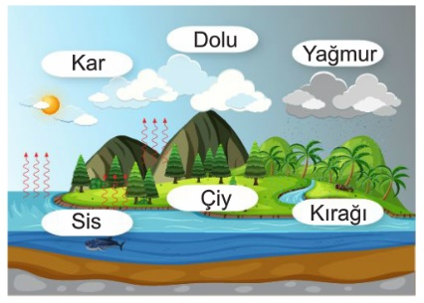
2 -
2018-2019

Yukarıdaki görseldeki olaylarla ilgili olarak;
I – Su buharının yoğuşmasıyla oluşur.
II – Gökyüzüne ya da yeryüzüne yakın yerlerde oluşur.
III – Bu olayların oluşumunu klimatologlar inceler.
İfadelerinden hangileri doğrudur?
A – Yalnız I B – I ve III C – I ve II D – I, II ve III

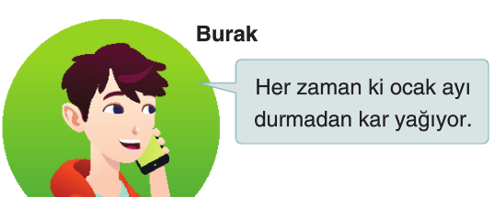
3 –

Burak ve Selçuk hangi yarım kürelerde yaşamaktadırlar?
Burak Selçuk
A - Güney Yarım Küre Kuzey Yarım Küre
B – Kuzey Yarım Küre Güney Yarım Küre
C - Kuzey Yarım Küre Kuzey Yarım Küre
D - Güney Yarım Küre Güney Yarım Küre
4 -

Yukarıdaki canlıların DNA’sında aşağıdakilerden hangisi kesinlikle farklıdır?
A – Fosfat Yapısı B – Organik baz çeşidi
C – Nükleotidlerin dizilişi D – Yapısındaki şeker

5 – DNA molekülündeki şekerin adıdır.
DNA’nın en küçük yapı birimidir.
DNA’da guanin organik bazının karşısındaki bazdır.
Yukarıda hangi yapı ile ilgili bir açıklama yapılmamıştır?
A – Sitozin B- Nükleotit C – Deoksiriboz D - Gen
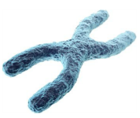
6 – DNA’nın kısalıp kalınlaşarak ve etrafına
Protein kılıf sarılmış haline verilen
İsim aşağıdakilerden hangisidir?

A – DNA B – Gen C – Kromozom D - Nükleotid

7 – Yıldırım ailesinin 2 erkek çocuğu vardır ve yakında 3. çocukları doğacaktır. 8. Sınıfa giden Merih, aşağıdaki görseli oluşturmuştur.
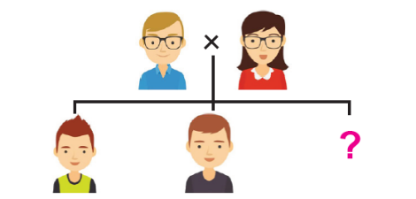

Buna göre Merih’in aşağıdaki yorumlarından hangisi doğrudur?
A – Biz iki erkek olduğumuza göre 3.kardeşimde kesinlikle erkek olacaktır.
B – Doğacak kardeşimde Y kromozomu kesinlikle olmayacaktır.
C – Doğacak kardeşime annem de babam da aynı cinsiyet kromozomunu aktarabilir.
D – Doğacak kardeşimde babam X, annem Y kromozomu verebilir.
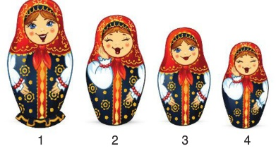
8 – Zeynep, şekildeki matruşka
Bebekleri çekirdekteki yapılarla
Büyüklüklerine göre eşleştiriyor.
Hangi şekilde sıralarsa doğru yapar?
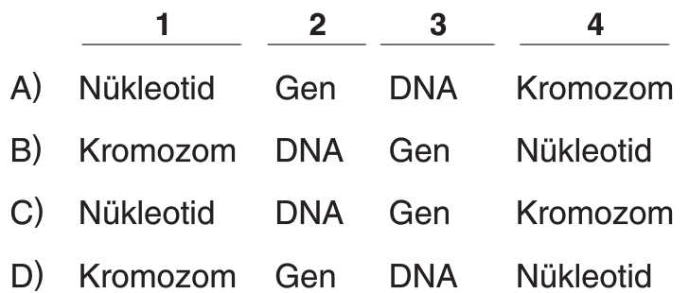

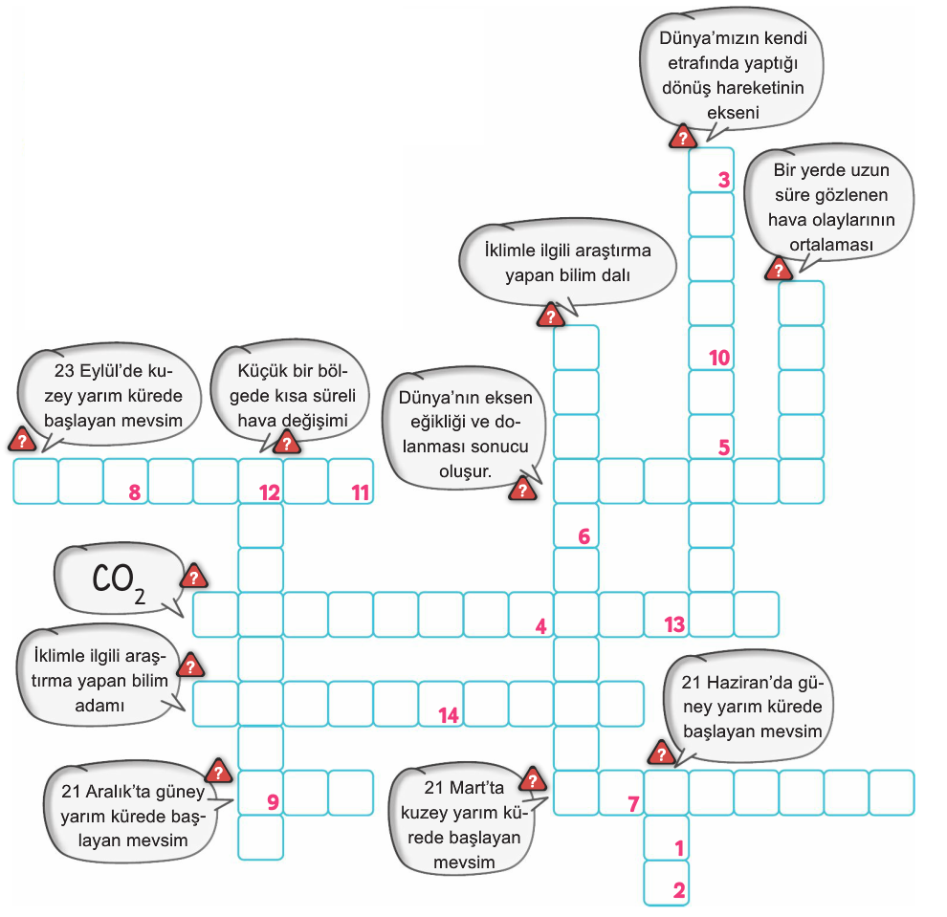
Bulmaca Bölümü
C
26 P

Etkinlik Bölümü
D
22 P

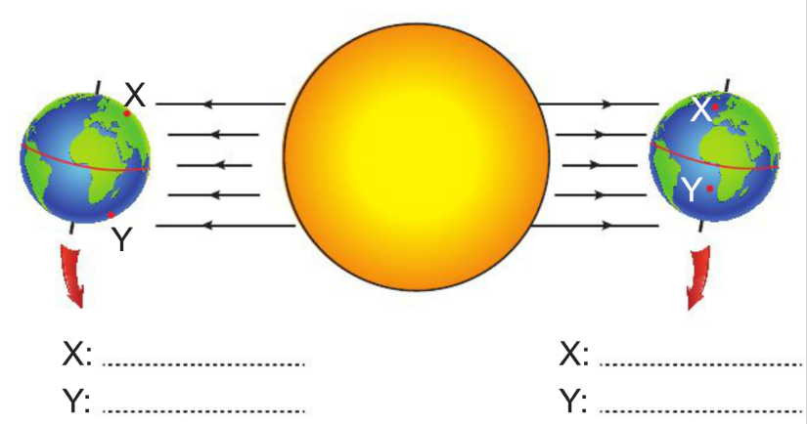
1 – Dünya şekildeki konumlarda iken X ve Y noktalarındaki mevsimleri yazınız. (4 Puan)

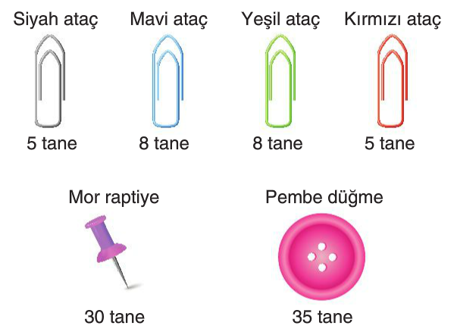
2 -

Yukarıdaki malzemeler kullanılarak en fazla kaç tane nükleotid oluşturulabilir? (5 Puan)

DNA’nın karşı zincirini oluşturunuz (4 Puan)

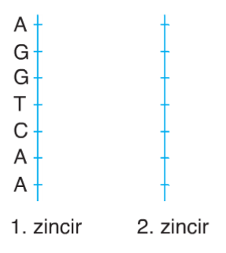

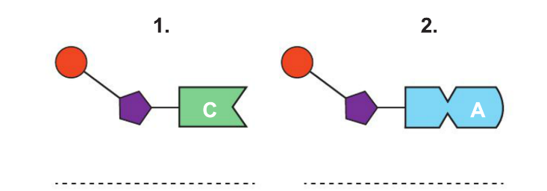
3 - Nükleotidlerin ismini altındaki kutucuğa yazınız (4 Puan)

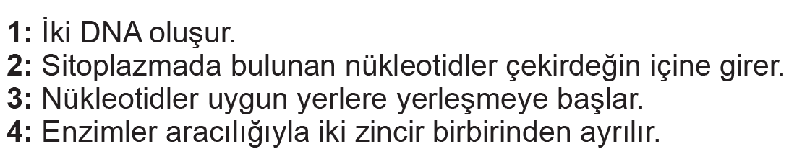
4 –

DNA eşlenmesi sırasındaki olayları sıraya sokunuz. (4 Puan)

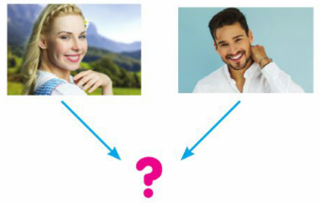
5 – Sarı saçlı anne ile saf döl
Siyah saçlı babanın doğacak
çocuklarının sarı saçlı olma
ihtimali yüzde kaçtır?
(Koyu renk saç geni açık
renk saç genine baskındır) (5 Puan)

…………………………..
FEN BİLİMLERİ ÖĞRETMENİ

